Задание на формирование функциональной грамотности у обучающихся 6 класса на уроках ИЗО
Задание 1
Узнать скульптуру по словесному описанию.
Памятник в Хабаровске стоит лицом к железнодорожному вокзалу и встречает приезжающих в город пассажиров. Своим внушительным видом и суровой статью монумент как бы говорит, что земля, на которой стоит Хабаровск, — исконно русская и останется таковой навсегда. В статуе воплощен собирательный образ русского землепроходца XVII столетия. Памятник установлен в 1958 году к столетию города. Высота памятника 4,5 метра. Высота с постаментом 11,5 метра. Монумент отлит на заводе художественного литья в Мытищах и готовом виде доставлен в Хабаровск. Назовите, в честь какого русского землепроходца установлен этот памятник? Назовите скульптора, создавшего этот памятник?

Познавательные УУД |  |  | Коммуникативные УУД |  | Регулятивные УУД
Базовые логические | Базовые исследова  тельские | Работа с информацией | Общение | Совместная деятельность | Самоорганизация | Самоконтроль
Самостоятельно обобщать и формулировать выводы исследования. | Проводить по самостоятельно составленному плану небольшое исследование культурных объектов между собой; | Выбирать, анализировать, интерпретировать, обобщать и систематизировать информацию, представленную в текстах, таблицах. | Выражать свое мнение, в том числе впечатления от общения с музыкальным искусством в письменных текстах | Выбирать наиболее эффективные формы взаимодействия при решении поставленной задачи | Делать выбор и брать за него ответственность на себя. | Владеть способами самоконтроля, самомотивации и рефлексии

ХАРАКТЕРИСТИКА ЗАДАНИЯ:
- Уровень сложности: средний
- Формат ответа: задание с выбором двух ответов
- Объективная оценка: умение дать правильный ответ
- Максимальный балл: 2 балла
СИСТЕМА ОЦЕНИВАНИЯ:
2 балла – если ответы даны верно
Ерофей Павлович Хабаров, Абрам Петрович Мильчин
1 балл – если названы только фамилии.
0 баллов – Ответ неверен или совсем отсутствует

Тема: Объемные изображения в скульптуре

Задание на формирование функциональной грамотности у обучающихся 5 класса на уроках ИЗО
Задание 1
Чудо Хабаровского края, которые стоит увидеть каждому. Это самые известные наскальные изображения в Хабаровском крае. Они нанесены на поверхности базальтовых валунов, которые находятся на правом берегу Амура между селами Сикачи-Алян и Малышево в 60 километрах от Хабаровска. Что это за чудо? Что изображали на базальтовых валунах древние люди?
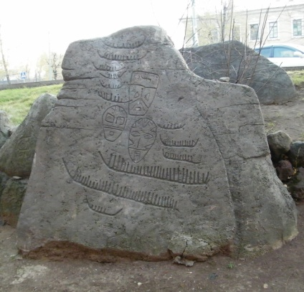 | 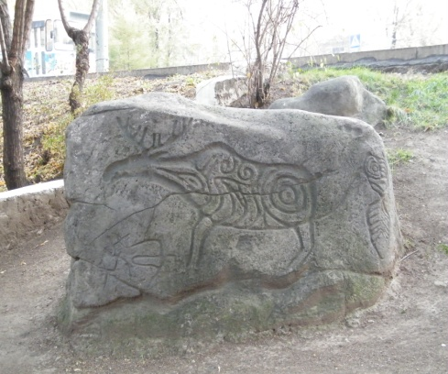 | 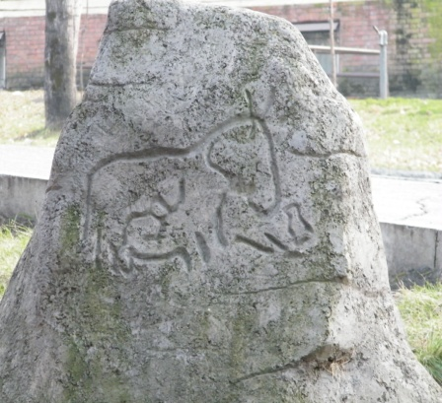

Познавательные УУД |  |  | Коммуникативные УУД |  | Регулятивные УУД
Базовые логические | Базовые исследова  тельские | Работа с информацией | Общение | Совместная деятельность | Самоорганизация | Самоконтроль
Самостоятельно обобщать и формулировать выводы исследования. | Проводить по самостоятельно составленному плану небольшое исследование культурных объектов между собой; | Выбирать, анализировать, интерпретировать, обобщать и систематизировать информацию, представленную в текстах, таблицах. | Выражать свое мнение, в том числе впечатления от общения с музыкальным искусством в письменных текстах | Выбирать наиболее эффективные формы взаимодействия при решении поставленной задачи | Делать выбор и брать за него ответственность на себя. | Владеть способами самоконтроля, самомотивации и рефлексии

ХАРАКТЕРИСТИКА ЗАДАНИЯ:
- Уровень сложности: средний
- Формат ответа: задание с выбором двух ответов
- Объективная оценка: умение дать правильный ответ
- Максимальный балл: 2 балла
СИСТЕМА ОЦЕНИВАНИЯ:
2 балла – если ответы даны верно на два вопроса.
Петроглифы. Личины, животные, птицы, змеи и др.
1 балл – если дан только один ответ.
0 баллов – Ответ неверен или совсем отсутствует

Тема; Древние образы в народном искусстве

Задание на формирование функциональной грамотности у обучающихся 7 класса на уроках «Музыка»
Задание 1
Советский, российский певец, популярный артист эстрады, исполнитель модных шлягеров 1950—1980-х годов – Кола Бельды. Исполнителем, каких песен является этот человек? Впиши последовательно буквенные обозначения в таблицу.

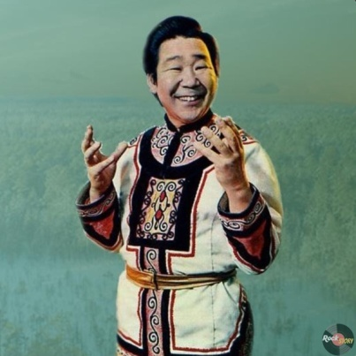

А. «Увезу тебя я в тундру» Б. «Песня об оленях» В. «Очи черные»
Г. «Калинка» Д. «Якутяночка моя», Е. «Ой, да не вечер», Ж. «Природа поет».

Познавательные УУД |  |  | Коммуникативные УУД |  | Регулятивные УУД
Базовые логические | Базовые исследова  тельские | Работа с информацией | Общение | Совместная деятельность | Самоорганизация | Самоконтроль
Самостоятельно обобщать и формулировать выводы исследования. | Проводить по самостоятельно составленному плану небольшое исследование культурных объектов между собой; | Выбирать, анализировать, интерпретировать, обобщать и систематизировать информацию, представленную в текстах, таблицах. | Выражать свое мнение, в том числе впечатления от общения с музыкальным искусством в письменных текстах | Выбирать наиболее эффективные формы взаимодействия при решении поставленной задачи | Делать выбор и брать за него ответственность на себя. | Владеть способами самоконтроля, самомотивации и рефлексии

ХАРАКТЕРИСТИКА ЗАДАНИЯ:
- Уровень сложности: средний
- Формат ответа: задание с выбором правильных ответов
- Объективная оценка: умение дать правильный ответ
- Максимальный балл: 2 балла
СИСТЕМА ОЦЕНИВАНИЯ:
2 балла – если буквенные значения вписаны в таблицу последовательно.
АБДЖ
1 балл – если вписаны правильные буквенные значения, но нарушена последовательность
0 баллов – Ответ неверен или совсем отсутствует

Тема: Музыкант и публика

Задание на формирование функциональной грамотности у обучающихся 7 класса на уроках ИЗО
Задание 1
Определить по описанию специальность. Художник-конструктор, человек, занимающийся художественно-технической деятельностью в разных отраслях, в том числе архитектор, проектировщик, иллюстратор в плакатной и прочей рекламной графике, в моделировании одежды, разработке ландшафтов и т.д. Есть эта специальность даже на Комсомольском - на - Амуре авиационном заводе. Что это за специальность? В каком веке появилась данная специальность?
Познавательные УУД |  |  | Коммуникативные УУД |  | Регулятивные УУД
Базовые логические | Базовые исследова  тельские | Работа с информацией | Общение | Совместная деятельность | Самоорганизация | Самоконтроль
Самостоятельно обобщать и формулировать выводы исследования. | Проводить по самостоятельно составленному плану небольшое исследование культурных объектов между собой; | Выбирать, анализировать, интерпретировать, обобщать и систематизировать информацию, представленную в текстах, таблицах. | Выражать свое мнение, в том числе впечатления от общения с музыкальным искусством в письменных текстах | Выбирать наиболее эффективные формы взаимодействия при решении поставленной задачи | Делать выбор и брать за него ответственность на себя. | Владеть способами самоконтроля, самомотивации и рефлексии
ХАРАКТЕРИСТИКА ЗАДАНИЯ:
- Уровень сложности: средний
- Формат ответа:
- Объективная оценка: умение дать правильный ответ
- Максимальный балл: 2 балла
СИСТЕМА ОЦЕНИВАНИЯ:
2 балла – если правильно названа специальность и век ее появления.
Дизайнер, 20 век.
1 балл – если дан только один правильный ответ.
0 баллов – Ответ неверен или совсем отсутствует

Тема: Архитектура и дизайн – конструктивные виды искусств

Задание на формирование функциональной грамотности у обучающихся 5 класса на уроках «Музыки»
Задание 1
Установи соответствие между изображениями сцен из мюзикла и их названиями.
 |  | 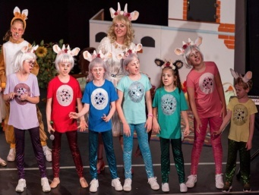 | 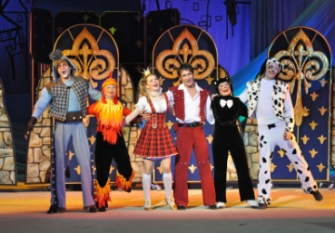
А Б В Г

«Волк и семеро козлят» ком. А.Рыбников | «Бременские музыканты» ком. Г. Гладков | «Кошки» ком.Э.Л.Уэббер | «Приключения Кузнечика Кузи» ком. Ю Антонов.
А Б В Г

Познавательные УУД |  |  | Коммуникативные УУД |  | Регулятивные УУД
Базовые логические | Базовые исследова  тельские | Работа с информацией | Общение | Совместная деятельность | Самоорганизация | Самоконтроль
Самостоятельно обобщать и формулировать выводы исследования. | Проводить по самостоятельно составленному плану небольшое исследование культурных объектов между собой; | Выбирать, анализировать, интерпретировать, обобщать и систематизировать информацию, представленную в текстах, таблицах. | Выражать свое мнение, в том числе впечатления от общения с музыкальным искусством в письменных текстах | Выбирать наиболее эффективные формы взаимодействия при решении поставленной задачи | Делать выбор и брать за него ответственность на себя. | Владеть способами самоконтроля, самомотивации и рефлексии

ХАРАКТЕРИСТИКА ЗАДАНИЯ:
- Уровень сложности: средний
- Формат ответа: правильно расставленные соответствия.
- Объективная оценка: умение дать правильный ответ
- Максимальный балл: 2 балла
СИСТЕМА ОЦЕНИВАНИЯ:
2 балла – если правильно расставлены соответствия
АВ, БГ, ВА, ГБ
1 балл – если правильно выбрано два соответствия.
0 баллов – Ответ неверен или совсем отсутствует

Тема: Мюзикл

